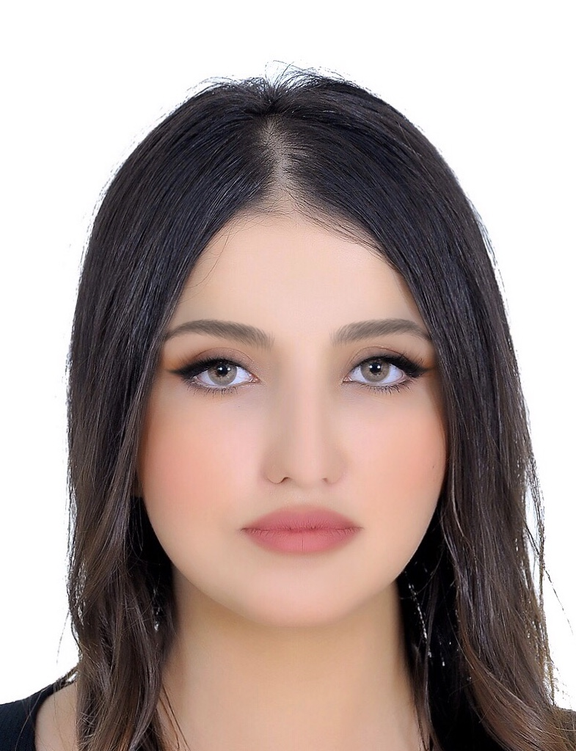

CONTACT
Téléphone: 06 78 81 04 37
Adresse : Hay Arrid 2 lot ennajah, NADOR
Email : amalelhamel1@gmail.com
Compétences
-Travail d’équipe
-Gestion de Stresse
-Créativité
-Dynamique
-Sens de responsabilité
Langue
Arabe : langue maternelle
Français : Courant
Anglais : Moyen
Logiciel
Word
Excel
Power Point
Photoshop : Moyen
AutoCad : Moyen

AMAL EL HAMEL

EXPERIENCE
NADOR Téléopératrice 2016-08-08 – 2017-06-26 Medicall
NADOR Employée 2017-07-03 – 2018-01-15 Bigvisuel
NADOR Stagiaire 2018-01-17– 2018-07-17 Mawared House (vfs global )
NADOR / SELOUANE Stagiaire 2018-08-01 –2018-10-01 Ste Marbre BADR
NADOR Employée 2019-02-01- 2019-31-30 SOCAMEAT

FORMATION
NADOR Baccalauréat sciences économique et gestion comptable 2014-2015 ABDELKRIM EL KHETABI
NADOR Poursuivant mes études en économie et gestion 2017-2019 FACULTE PLURIDISCIPLINAIRE NADOR

